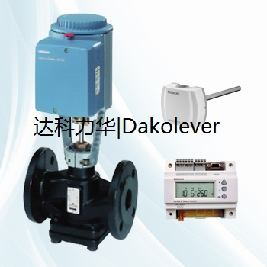

西门子混装（原装）电动温控阀
电动温控阀，可用于合流或分流。用于温度控制、恒定流量、保护水泵等。
电动温控阀是流量调节阀在温度控制领域的典型应用，其基本原理：通过控制各支路热（冷）媒入口流量的比例，以达到控制出口温度的目的。当负荷产生变化时，通过改变阀门开启度调节流量，以消除负荷波动造成的影响，使温度恢复至设定值。
西门子混装电动温控阀由：西门子传感器、西门子控制器、西门子电动执行器和西门子或达科力华|Dakolever阀门组成，该产品采用德国西门子原装控制器及电动执行器，结合我公司提供的压力自平衡式阀体，具有控制精确，关断力大等特点。并可根据使用现场系统设备的不同灵活调整比例带，积分时间等参数，使之与系统达到最佳匹配，可消除静差，运行平稳，反应灵敏，延长使用寿命。
阀门口径：DN15-DN250
阀门承压：PN10-PN25 。
优点：
a、具有比例积分（PI）或比例积分、微分(PID)调节功能，控制稳定、精确，使用寿命长，远远优于自力式温控阀和电磁阀等产品。
b、针对不同的现场工况，可灵活调整控制参数，达到系统最优化。
c、可由控制器读取当前温度值及观察阀门工作状态。
d、可扩展功能，如远程设置、温度补偿、超温报警；
e、大部分型号可在断电时进行手动操作。

产品特点：
- 精密铸造（树脂砂）球墨铸铁GGG-50
- 阀体采用压力平衡式，保证了在低作用力下的高关断能力，高压差下开关自如
- 最大允许压差 1000kpa
- 阀杆密封采用组合特种专用密封
- 全金属连接阀座保证使用寿命
- 符合GB9113法兰连接标准

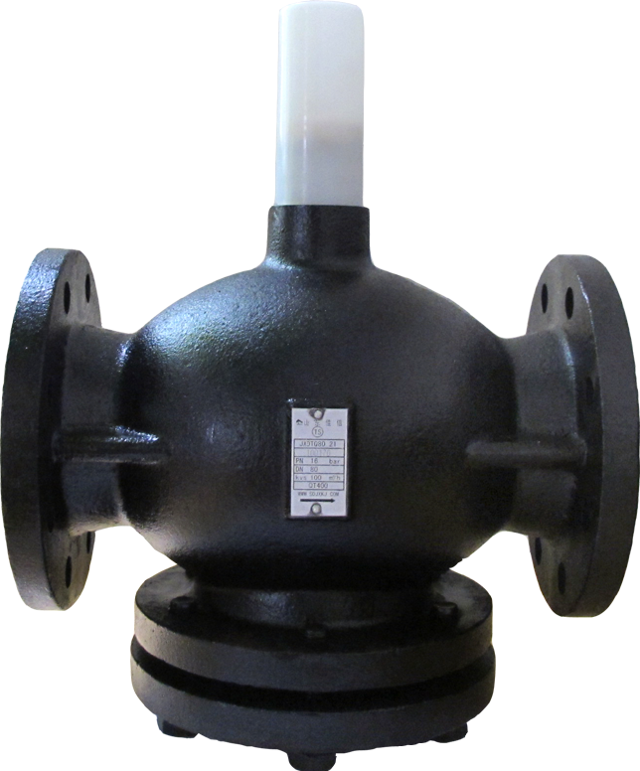

技术参数：
- 公称压力 PN16
- 适用介质 水、蒸汽
- 介质温度 2~~220℃
- 流体特性 等百分比
- 泄漏率 Kvs ≤0.02％
- 阀杆、阀芯、阀座： 304 不锈钢
- 行 程 DN32-100 20mm
DN125-250 40mm

应用：
适用于区域供热系统、暖通空调系统中的连续控制。
可与西门子SAX、SKD、SKB、SKC系列执行器配合安装。

订货说明
●代表可选执行器，○代表不可选执行器
规格（DN） | kv值  （m³/h） | 行程 | SAX  800N | SKD  1000N | SKB  2800N | SKC  2800N
DN32 | 12 | 20mm | ● | ● | ○ | ○
DN40 | 19 | 20mm | ● | ● | ○ | ○
DN50 | 31 | 20mm | ● | ● | ● | ○
DN65 | 49 | 20mm | ● | ● | ● | ○
DN80 | 78 | 20mm | ● | ● | ● | ○
DN100 | 124 | 20mm | ○ | ● | ● | ○
DN100 | 150 | 40mm | ○ | ○ | ○ | ●
DN125 | 200 | 40mm | ○ | ○ | ○ | ●
DN150 | 300 | 40mm | ○ | ○ | ○ | ●
DN200 | 420 | 40mm | ○ | ○ | ○ | ●
DN250 | 580 | 40mm | ○ | ○ | ○ | ●
VFQ45 系列
高关断力法兰型两通调节阀

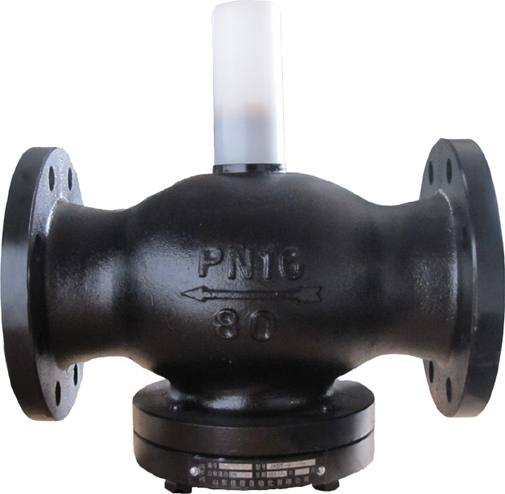
技术参数：
- 公称压力 PN16
- 适用介质 水、蒸汽
- 介质温度 +1~~200℃
- 流体特性 等百分比
- 泄漏率 Kvs ≤0.02％
- 阀杆、阀芯、阀座： 304 不锈钢
- 行 程 DN40-100 20mm
DN125-150 40mm

产品特点：
- 精密铸造HT250
- 阀体采用压力平衡式，保证了在低作用力下的高关断能力，高压差下开关自如
- 最大允许压差 1000kpa
- 阀杆密封采用组合特种专用密封
- 全金属连接阀座保证使用寿命
- 符合GB9113法兰连接标准
- 符合中国质量技术监督局特种设备制造许可

应用：
适用于区域供热系统、暖通空调系统中的连续控制。
可与西门子SQX、SKD、SKB、SKC系列执行器配合安装。
水阀 系列
法兰型两通调节阀
尺寸：
DN=公称直径
H =总执行器高度加上安装、链接运行
最小安装控件或维护所需的到天花
板或墙壁的距离
H1=由谁管中心线到执行器安装边（上边缘）的距离
H2=阀门全关时的位置（意味着阀杆完全伸出）
VFH41 系列
高关断力法兰型两通调节阀
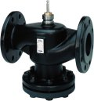
产品特点：
- 精密铸造HT250
- 阀体采用压力平衡式，保证了在低作用力下的高关断能力，高压差下开关自如
- 最大允许压差 1000kpa
- 阀杆密封采用组合特种专用密封
- 全金属连接阀座保证使用寿命
- 符合GB9113法兰连接标准

技术参数：
- 公称压力 PN16
- 适用介质 水、乙二醇
- 介质温度 2~~120℃
- 流体特性 等百分比
- 泄漏率 Kvs ≤0.05％
- 阀杆、阀芯、阀座： 304 不锈钢
- 行 程 DN40-100 20mm
DN100-150 40mm

应用：
适用于区域供热系统、暖通空调系统中的连续控制。
可与西门子SAX、SKD、SKB、SKC系列执行器配合安装。

规格型号技术参数
●代表可选执行器，○代表不可选执行器
规格（DN） | kv值  （m³/h） | 行程 | SQX  700N | SKD  1000N | SKB  2800N | SKC  2800N
DN40 | 19 | 20mm | ● | ● | ○ | ○
DN50 | 31 | 20mm | ● | ● | ● | ○
DN65 | 49 | 20mm | ● | ● | ● | ○
DN80 | 78 | 20mm | ● | ● | ● | ○
DN100 | 124 | 20mm | ● | ● | ● | ○
DN100 | 150 | 40mm | ○ | ○ | ○ | ●
DN125 | 200 | 40mm | ○ | ○ | ○ | ●
DN150 | 300 | 40mm | ○ | ○ | ○ | ●

铸钢 系列
高关断力法兰型两通调节阀
VFH41 系列
高关断力法兰型两通调节阀
产品特点：
- 精密铸造WCB
- 阀体采用压力平衡式，保证了在低作用力下的高关断能力，高压差下开关自如
- 最大允许压差 1000kpa
- 阀杆密封采用组合特种专用密封
- 全金属连接阀座保证使用寿命
- 符合GB9113法兰连接标准

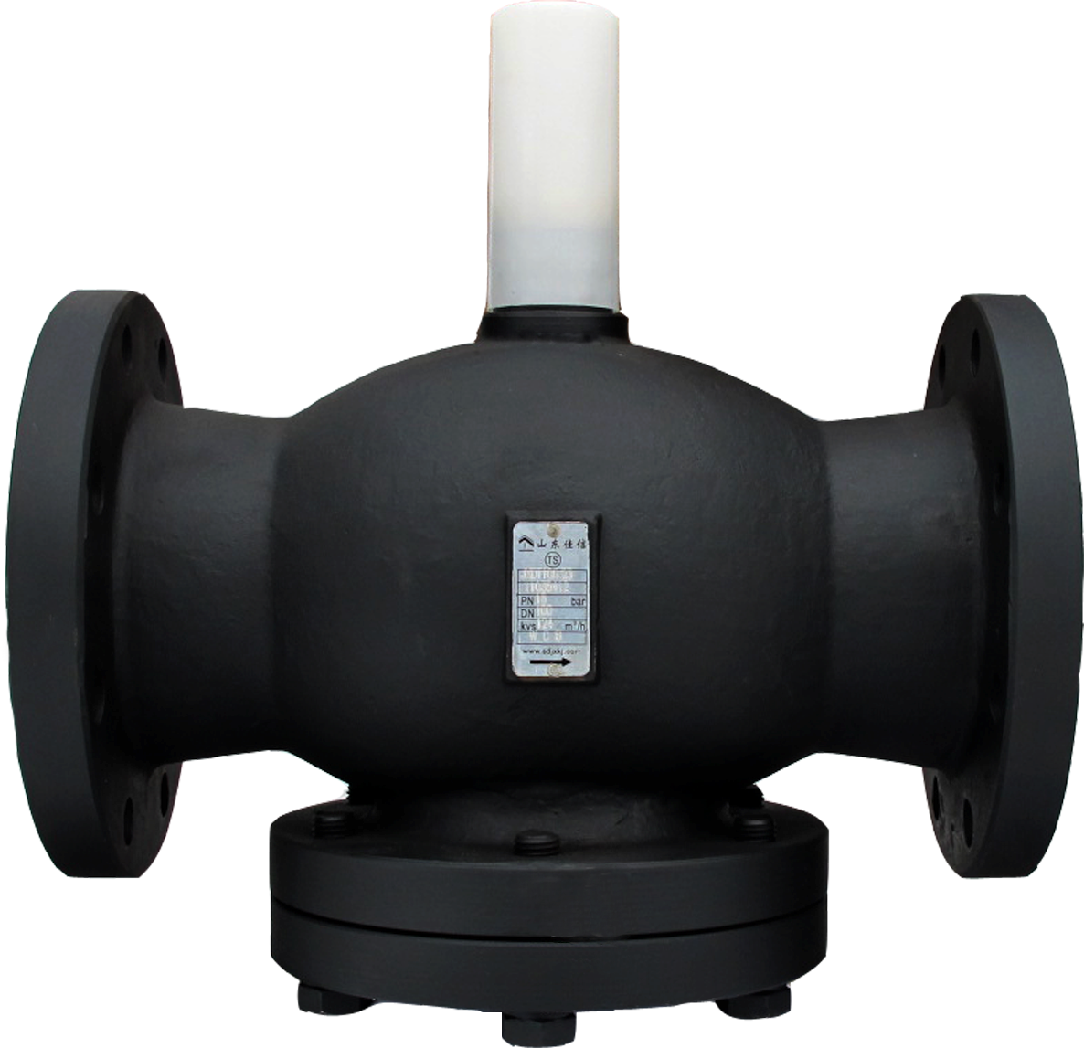

技术参数：
- 公称压力 PN16/25
- 适用介质 水、蒸汽
- 介质温度 2~~260℃
- 流体特性 等百分比
- 泄漏率 Kvs ≤0.02％
- 阀杆、阀芯、阀座： 304 不锈钢
- 行 程 DN32-100 20mm
DN125-250 40mm

应用：
适用于区域供热系统、暖通空调系统中的连续控制。
可与西门子SAX、SKD、SKB、SKC系列执行器配合安装。

规格型号技术参数
- 代表可选执行器，○代表不可选执行器
规格（DN） | kv值  （m³/h） | 行程 | SQX  700N | SKD  1000N | SKB  2800N | SKC  2800N
DN32 | 12 | 20mm | ● | ● | ○ | ○
DN40 | 19 | 20mm | ● | ● | ○ | ○
DN50 | 31 | 20mm | ● | ● | ● | ○
DN65 | 49 | 20mm | ● | ● | ● | ○
DN80 | 78 | 20mm | ● | ● | ● | ○
DN100 | 124 | 20mm | ○ | ● | ● | ○
DN125 | 200 | 40mm | ○ | ○ | ○ | ●
DN150 | 300 | 40mm | ○ | ○ | ○ | ●
DN200 | 420 | 40mm | ○ | ○ | ○ | ●
DN250 | 580 | 40mm | ○ | ○ | ○ | ●

灰铁 系列
法兰型三通调节阀

产品特点：
- 精密铸造HT250
- 阀杆密封采用组合特种专用密封
- 全金属连接阀座保证使用寿命
- 符合GB9113法兰连接标准

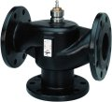
技术参数：
- 公称压力 PN16
- 适用介质 水、乙二醇
- 介质温度 2~~150℃
- 流体特性 等百分比
- 泄漏率 Kvs ≤0.05％
- 阀杆、阀芯、阀座： 304 不锈钢
- 行 程 DN40-100 20mm
DN100-150 40mm

应用：
适用于区域供热系统、暖通空调系统中的连续控制。
可与西门子SAX、SKD、SKB、SKC系列执行器配合安装。

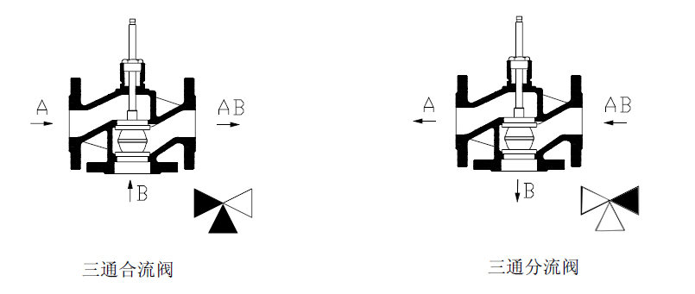
流动方向示意图

订货说明
- 代表可选执行器，○代表不可选执行器
规格（DN） | kv值  （m³/h） | 行程 | SQX  700N | SKD  1000N | SKB  2800N | SKC  2800N
DN40 | 19 | 20mm | ● | ● | ○ | ○
DN50 | 31 | 20mm | ● | ● | ● | ○
DN65 | 49 | 20mm | ● | ● | ● | ○
DN80 | 78 | 20mm | ● | ● | ● | ○
DN100 | 124 | 20mm | ● | ● | ● | ○
DN100 | 150 | 40mm | ○ | ○ | ○ | ●
DN125 | 200 | 40mm | ○ | ○ | ○ | ●
DN150 | 300 | 40mm | ○ | ○ | ○ | ●

SAX61 AC24V工作电压，
阀位信号为 DC 0...10 V/ 4...20 mA
- 线性或等比例流量特性的选择
- 阀位反馈
- 行程较验
- LED 状态显示
- 强制控制功能
- 有手动调节和位置指示功能
- 调节力量可达800N
- 行程20mm

SKD62(60) AC24V工作电压，
阀位信号为 DC 0...10 V/ 4...20 mA
- 线性或等比例流量特性的选择
- 阀位反馈
- 行程较验
- LED 状态显示
- 强制控制功能
- 有手动调节和位置指示功能
- 调节力量可达1000 N
- 行程20mm
- 具有弹簧复位功能

SKB62 AC24V工作电压，
阀位信号为 DC 0...10 V/ 4...20 mA
- 线性或等比例流量特性的选择
- 阀位反馈
- 行程较验
- LED 状态显示
- 强制控制功能
- 有手动调节和位置指示功能
- 调节力量可达2800 N
- 行程20mm
- 具有弹簧复位功能

SKC62(60) AC24V工作电压，
阀位信号为 DC 0...10 V/ 4...20 mA
- 线性或等比例流量特性的选择
- 阀位反馈
- 行程较验
- LED 状态显示
- 强制控制功能
- 有手动调节和位置指示功能
- 调节力量可达2800 N
- 行程40mm
- 具有弹簧复位功能

